PHYSIQUE-CHIMIE
Ce sujet traite de quelques propriétés de l'aluminium et de leurs applications. Certaines données fondamentales sont regroupées à la fin du texte.
Partie I - Propriétés de l'atome
I.A - Les énergies d'ionisation
Les énergies d'ionisation successives de l'aluminium sont, en $eV:I_{1}=0,5776$; $I_{2}=1,8167;I_{3}=2,7448;I_{4}=11,578$. À quel processus microscopique l'énergie d'ionisation $I_{1}$ est-elle associée ? Déterminer les valeurs des énergies internes molaires standard d'ionisation en $kJ⋅{ mol}^{−1}$. Justifier qu'il n'existe qu'un seul type d'ion aluminium dont on donnera la formule.
I.B - L'aluminium, atome central de quelques molécules
I.B.1) Le chlorure d'aluminium a pour formule ${AlCl}_{3}$. Donner sa formule de Lewis et préciser, en la justifiant, sa géométrie.
I.B.2) En solution dans le benzène, la molécule de chlorure d'aluminium se combine à l'ion chlorure pour engendrer un ion complexe tétrachloroaluminate (III). Pourquoi ? Quelle géométrie cet édifice présente-t-il ?
I.B.3) On observe aussi que le chlorure d'aluminium tend, dans d'autres conditions, à engendrer une molécule de formule $Al_{2}Cl_{6}$ dans laquelle tous les atomes vérifient la règle de l'octet. Proposer une formule de Lewis pour cette molécule.
Partie II - Réflexion de la lumière sur l'aluminium
II.A - Contact entre l'aluminium et l'atmosphère.
À $298K$, l'enthalpie molaire standard de formation de l'oxyde d'aluminium ${Al}_{2}O_{3}$ vaut $−1676 kJ⋅{ mol}^{−1}$. Les entropies molaires standard de l'aluminium solide, du dioxygène gazeux et de l'oxyde d'aluminium solide valent respectivement: 28,3;205;50,9 $J⋅{mol}^{−1}⋅{ K}^{−1}$.
II.A.1) Calculer la pression de dioxygène en équilibre avec l'aluminium à $298K$. Commenter.
II.A.2) Quel comportement la thermodynamique prévoit-elle pour l'aluminium en présence de l'atmosphère dont la pression partielle d'oxygène est 0,2 bar? Qu'en est-il réellement?
Filière PSI
II.B - Télescope
La surface réfléchissante d'un miroir de télescope est obtenue en recouvrant une forme en verre par une fine couche d'aluminium. Le but de cette partie est de calculer l'épaisseur d'aluminium nécessaire et le coefficient de réflexion obtenu. Une onde électromagnétique plane se propage selon un axe $Oz$. Le plan $xOy$ est l'interface entre le vide ( $z<0$ ) et l'aluminium ( $z>0$ ) supposés occuper les demiespaces infinis correspondants. L'onde sera prise sinusoïdale de pulsation $ω$ et de polarisation selon l'axe des $x$. Les propriétés électromagnétiques de l'aluminium seront assimilées à celle du vide, mise à part sa conductivité $γ=3,7×{10}^{7}Ω^{−1}⋅m^{−1}$.
II.B.1) Montrer que la propagation de l'onde dans l'aluminium est équivalente à la propagation d'une onde dans un milieu diélectrique d'indice $n$ complexe dont on déterminera le carré. Pour montrer ceci, on vérifiera que pour une onde sinusoïdale de pulsation $ω$, les équations de Maxwell dans l'aluminium sont formellement identiques à ces mêmes équations pour un milieu diélectrique non chargé d'indice $n$. On utilisera la notation complexe avec une dépendance temporelle en $exp⁡(iωt)$.
II.B.2) Montrer que, vues les valeurs numériques proposées et pour les longueurs d'onde de plus de 100 nanomètres ( $nm$ ), l'expression de l'indice $n$ peut être simplifiée sous la forme $n=[exp⁡(−iπ/4)]/α$ avec $α<1$.
II.B.3) Quelle signification peut-on donner au fait que $n$ soit complexe ?
II.B.4) Donner un ordre de grandeur de l'épaisseur minimale d'aluminium à utiliser dans le domaine visible pour que la couche métallique se comporte comme un milieu semi-infini. On supposera cette condition remplie dans toute la suite du problème.
II.B.5) Définir les coefficients de réflexion et de transmission en amplitude pour le champ électrique, en incidence normale, à l'interface de deux milieux diélectriques semi-infinis d'indices $n_{1}$ et $n_{2}$. Établir leur expression.
II.B.6) Donner la définition des coefficients de réflexion et de transmission énergétiques à l'interface entre deux milieux diélectriques. L'expression qui donne le coefficient de réflexion énergétique sous incidence normale entre deux
milieux d'indices $n_{1}$ et $n_{2}$, expression qui s'applique également au cas de milieux dont l'indice est complexe, est :
$$R={\left|\frac{n_{1}−n_{2}}{n_{1}+n_{2}}\right|}^{2}.$$
Calculer au premier ordre non nul en $α$ le coefficient de perte $β=1−R$ lors de la réflexion à l'interface vide-aluminium. Application numérique : calculer ce coefficient pour $λ=100 nm$. Pourquoi cette valeur de $λ$ ne peut-elle correspondre qu' à un télescope spatial ? Justifier votre réponse.
II.B.7) L'aluminium cristallise dans le système cubique à faces centrées avec une maille conventionnelle de côté $a=405$ picomètres ( $pm$ ). Réaliser un schéma clair de cette structure. Pour un télescope de $6{ m}^{2}$ de surface et dans l'hypothèse d'une épaisseur de 100 nm , calculer la masse d'aluminium nécessaire pour recouvrir le télescope (masse molaire atomique de l'aluminium : $M_{Al}=27 g⋅{ mol}^{−1}$ ). En fait, il se forme une couche d'alumine de 4 nm d'épaisseur. Cette couche d'alumine est-elle gênante pour le bon fonctionnement du télescope?
Partie III - Thermodynamique
III.A - Propriétés du corps pur
La température de vaporisation standard de l'aluminium (sous la pression $P^{∘}=1bar$ ) vaut 2792 K . L'enthalpie molaire de vaporisation vaut $293 kJ⋅{ mol}^{−1}$ et elle est supposée indépendante de la température.
III.A.1) Établir l'expression du potentiel chimique d'un gaz parfait pur à une température $T$ en fonction de la pression $P$, de la pression $P^{∘}$ de référence et d'un potentiel chimique de référence à la température $T$.
III.A.2) Établir de même l'expression du potentiel chimique d'un liquide pur à une température $T$ en fonction de la pression $P$ et d'un potentiel chimique de référence à la température $T$ en supposant que son volume molaire $V_{m}$ à la température $T$ est indépendant de la pression. Pour la suite, on considère que $V_{m}=0$.
III.A.3) L' équilibre liquide-vapeur du corps pur est monovariant. Comment cela se manifeste-t-il dans un diagramme ( $P,T$ ) ? Établir une relation entre la pression $P^{∗}$ de la vapeur à l'équilibre, la température $T$ et les potentiels chimiques de référence des deux phases à la température $T$.
III.A.4) Une relation, qu'on ne demande pas d'établir, indique que $d\left(ln⁡\left(P^{∗}/P^{∘}\right)\right)=L_{v}^{a}/\left(RT^{b}\right)$ où $a$ et $b$ sont des exposants à déterminer, $R$ la constante molaire des gaz parfaits et $L_{v}$ l'enthalpie molaire de vaporisation, supposée indépendante de $T$. Expliciter la loi $P^{∗}(T)$ pour l'aluminium et en déduire la pression de vapeur à l'équilibre à ${1400}^{∘}C$.
III.B - Métallisation
La métallisation de la surface de verre se fait par évaporation d'aluminium sous pression réduite. La condition pour que la métallisation soit correcte est que le libre parcours moyen $ℓ$ des atomes d'aluminium vaporisés soit supérieur à la distance $d$ entre le miroir et le filament de chauffage (figure 1).
Pour évaluer ce libre parcours moyen, on assimile le gaz résiduel de l'enceinte à un ensemble de sphères fixes de rayon $r_{g}$, de densité moléculaire $N$ et les atomes d'aluminium vaporisé à des sphères de rayon $r_{a}$ se déplaçant en ligne droite à la vitesse $v$.
III.B.1) Exprimer le temps moyen entre deux chocs et le libre parcours moyen à l'aide de $N,v$ et $σ=π{\left(r_{a}+r_{g}\right)}^{2}$.
III.B.2) Sachant que la température du
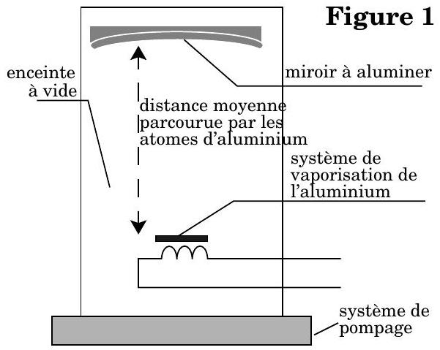
gaz résiduel est de ${20}^{∘}C$, que celle de l'aluminium vaporisé est de ${1400}^{∘}C$ et que $r_{a}≈r_{g}≈130pm$, calculer la pression $P$ nécessaire pour que $ℓ$ soit supérieur à $1m$ ainsi que l'ordre de grandeur de la vitesse $v$ des atomes d'aluminium.
III.B.3)
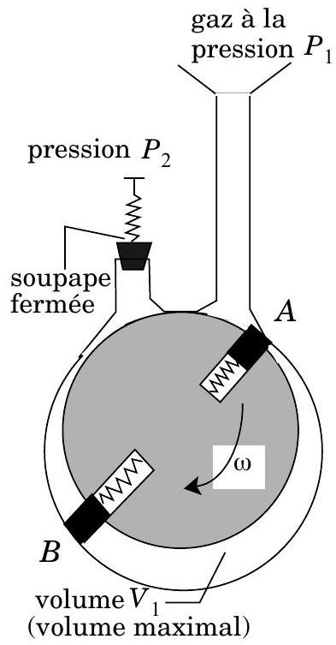
Figure 2 : Positions successives de la pompe à palettes. L'étanchéité est assurée par de l'huile dont la pression de vapeur saturante est environ ${10}^{−1} Pa$
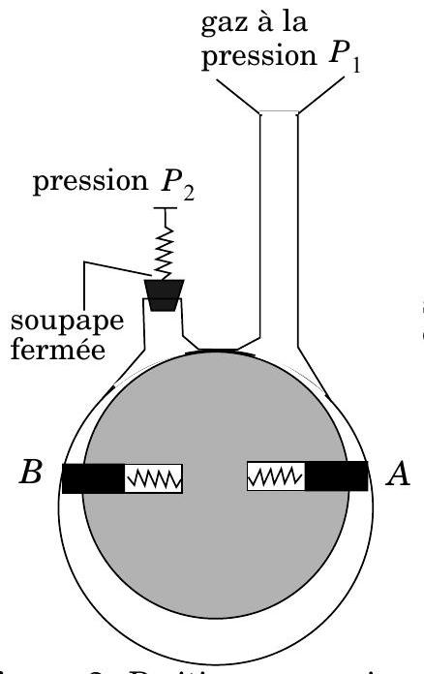

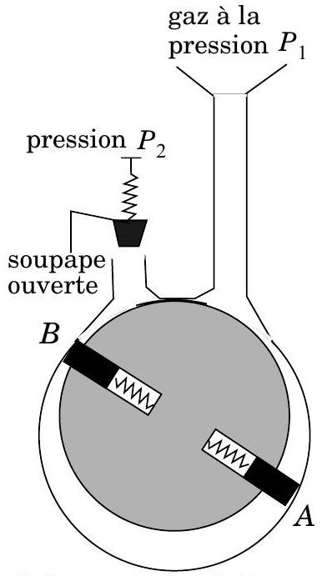
Pour obtenir, dans une enceinte à vide, un gaz sous une pression $P_{1}$ faible, le système de pompage le plus classique est la pompe rotative à palettes (figure 2). Sur la figure 2, ces palettes sont désignées par $A$ et $B$.
a) Expliquer en quelques phrases le principe de cette pompe.
b) Techniquement, la pression minimale obtenue avec ce type de pompe est d'environ ${10}^{−1} Pa$. Pourquoi?
III.B.4) Le gaz est supposé parfait de coefficient $γ=C_{p}/C_{v}=1,4$. On suppose que l'étape de compression dans la pompe est polytropique et réversible. On rappelle que, dans une transformation polytropique, $P$ et $V$ vérifient, au cours de la transformation, $PV^{α}=$ Cste où $α$ est un coefficient caractéristique de la transformation ( $α>1$ ).
À quelle condition sur le coefficient $α$ le gaz cède-t-il physiquement de la chaleur à l'extérieur lors de sa compression?
III.B.5) On appelle $P_{1}$ la pression du gaz pompé, $T_{1}$ sa température et $P_{2}$ la pression de refoulement. Un cycle peut être assimilé à trois étapes en fonction du volume $V$ de la chambre de compression :
- Admission du gaz à la pression $P_{1},V$ variant de 0 à $V_{1}$.
- Compression du gaz de la pression $P_{1}$ à la pression $P_{2},V$ variant de $V_{1}$ à $V_{2}$.
- Refoulement du gaz à la pression $P_{2},V$ variant de $V_{2}$ à 0 .
Tracer dans le système de coordonnées ( $P,V$ ) le diagramme de l'évolution du gaz lors de sa compression de la pression $P_{1}$ à la pression $P_{2}$. Exprimer en fonction de $P_{1},V_{1},α$ et du rapport $a=P_{2}/P_{1}$, le travail de compression $W_{c}$ reçu par le volume de gaz $V_{1}$ admis dans la pompe.
III.B.6) Représenter le travail fourni au même volume de gaz $V_{1}$ par le moteur de la pompe au cours de l'ensemble des trois phases d'admission, de compression et de refoulement. Exprimer ce travail $W_{p}$ en fonction des mêmes grandeurs $P_{1}$, $V_{1},α$ et $a$.
III.B.7) On néglige l'énergie cinétique macroscopique du gaz. Exprimer en fonction de $P_{1},V_{1},γ,α$ et a la chaleur $Q_{C}$ effectivement cédée par le volume $V_{1}$ de gaz au cours d'une phase de compression. Commenter brièvement l'expression obtenue.
III.B.8) Calculer la puissance de la pompe utilisée et son débit en molécules par seconde avec les valeurs numériques suivantes:
$P_{1}={10}^{−1} Pa,P_{2}={10}^{5} Pa,V_{1}=10{ cm}^{3},α=1,2$ et $γ=1,4$. La pompe comprend deux palettes et tourne à 600 tours par minute.
Commenter.
Partie IV - Comportement de l'aluminium en présence d'eau
Données supplémentaires à $298K$ :
Enthalpie libre molaire standard de formation de $H_{2}O(l):−236,6 kJ⋅{ mol}^{−1}$.
Enthalpie libre molaire standard de formation de $Al(OH)_{3}( s):−1128 kJ⋅{ mol}^{−1}$.
Enthalpie libre molaire standard de formation de ${Al}_{2}O_{3}(s):−1583 kJ⋅{ mol}^{−1}$.
Enthalpie molaire standard de formation de $H_{2}O(l):−285,8 kJ⋅{ mol}^{−1}$.
IV.A - Solubilité de l'hydroxyde d'aluminium en milieu basique
Le produit de solubilité $Ks$ de $Al(OH)_{3}$ vérifie $pKs=33$ tandis que la constante de formation de l'ion $Al(OH)_{4}^{−}$, à partir des ions aluminium et hydroxyde est $K_{f}={10}^{35}$. Une lame d'aluminium fraîchement recouverte d'une couche d'hydroxyde d'aluminium est plongée dans une solution tampon de $pH=10$. La lame d'aluminium est-elle décapée ? Comment peut-on réaliser une solution tampon de $pH=10$ et de concentration totale $1 mol⋅L^{−1}$ à partir de chlorure d'ammonium solide et d'une solution aqueuse d'ammoniac à $6 mol⋅L^{−1}$ ? On donne $pKa=9,3$ pour le couple $NH_{4}^{+}/NH_{3}$; masse molaire du chlorure d'ammonium : $M_{{NH}_{4}Cl}=53,5 g⋅{ mol}^{−1}$.
IV.B - Composé chimique stable en présence d'eau
Calculer l'affinité standard de la réaction : $2Al(OH)_{3}(s)={Al}_{2}O_{3}(s)+3H_{2}O(l)$. Conclure quant à la stabilité de l'hydroxyde d'aluminium.
IV.C - Stockage d'énergie
L'aluminium réagit sur l'eau en donnant un dégagement de dihydrogène et de l'oxyde d'aluminium. Écrire la réaction avec un nombre stœchiométrique égal à 1 pour le métal et calculer le transfert thermique pour 1 kg d'aluminium ( $M_{Al}=27 g⋅{ mol}^{−1}$ ). Peut-on envisager de stocker l'énergie sous forme d'aluminium solide sachant que le pouvoir calorifique des carburants commerciaux usuels est de l'ordre de $42×{10}^{6} J⋅{ kg}^{−1}$ ?
Partie V - Optique : caractéristiques d'un télescope
Un télescope peut être modélisé par un miroir parabolique de distance focale $f^{′}$ limité par un cercle de diamètre $D$ et un écran muni de capteurs photoélectriques placé dans son plan focal (figure 3). On notera $N$ (nombre d'ouverture) le rapport $f^{′}/D$.
En l'absence de précision sur la longueur d'onde dans les applications numériques, on prendra pour $λ$ la valeur de la longueur d'onde moyenne du domaine visible.
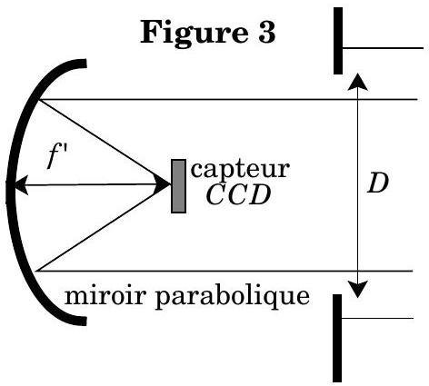
V.A - Figure de diffraction à «l'infini» donnée par le miroir sous incidence normale.
V.A.1) Présenter un montage (réalisable) permettant d'observer sur un écran la figure de diffraction «à l'infini» donnée par une fente carrée de côté a sous incidence normale.
V.A.2) Calculer, à une constante multiplicative près, l'intensité lumineuse observée sur l'écran en fonction de la longueur d'onde $λ$ de la source, de $a$, de la distance focale $f^{′}$ de la lentille de projection et des coordonnées du point courant de l'écran.
Attention : le calcul de la phase en un point de l'écran doit être justifié de façon précise. On précisera si on choisit pour la notation complexe la convention en $exp⁡(iωt)$ ou en $exp⁡(−iωt)$.
On admet que la figure de diffraction dans le plan focal d'un miroir parabolique de distance focale $f^{′}$ masqué par un diaphragme carré est identique à la précédente. Par contre, si le diaphragme est circulaire de diamètre $D$, la figure de diffraction dans le plan focal peut être schématisée par une tache centrale de rayon $1,22f^{′}λ/D$.
V.A.3) En remarquant qu'un cercle de diamètre $D$ est inscrit dans un carré de côté $D$ et contient un carré de côté $D/\sqrt{2}$, justifier qualitativement l'ordre de grandeur du coefficient multiplicatif 1, 22 .
V.B - Luminosité d'un télescope
On observe dans un premier temps une planète avec un télescope. Cette planète est définie par son diamètre angulaire $α$.
V.B.1)
a) Quelle est la taille de son image sur l'écran ?
b) Comment l'intensité lumineuse de l'image dépend-elle du diamètre $D$ du miroir et de sa distance focale $f^{′}$ ? Utiliser un raisonnement énergétique simple et montrer que cette intensité peut se mettre sous la forme $I=kN^{x}D^{y}$ où $k$ dépend des caractéristiques lumineuses de la planète tandis que $x$ et $y$ sont des coefficients entiers ou nuls que l'on déterminera.
V.B.2) On observe ensuite une étoile non résolue par le télescope. Son image se présente donc comme une tache de diffraction (voir la question V.A). Montrer que l'intensité lumineuse de la figure obtenue dans le plan focal du miroir peut se mettre sous la forme $I=k^{′}N^{x^{′}}D^{y^{′}}$ où $k^{′}$ dépend de la magnitude (caractéristique lumineuse) de l'étoile et où $x^{′}$ et $y^{′}$ sont des coefficients entiers ou nuls que l'on déterminera.
V.B.3) À nombre d'ouverture identique, un télescope amateur de 25 cm de diamètre est-il aussi lumineux qu'un télescope de $5m$ de diamètre?
V.C - Pouvoir de résolution
V.C.1) Deux étoiles sont vues avec un écart angulaire $α$ petit. À quelle condition sur $α,D$ et $λ$ les deux taches de diffraction seront-elles séparées sur l'écran? La valeur minimale $α_{\text{min }}$ de $α$ s'appelle la résolution angulaire du télescope. Si $α>α_{\text{min }}$, on dit que les deux étoiles sont résolues.
V.C.2) Les deux composantes de l'étoile double $α$ Centauri sont séparées par ${20}^{′′}$ d'arc $\left(1^{′′}=\frac{1^{∘}}{3600}\right)$. Les compositions spectrales des lumières qu'elles émettent sont comparables, l'une étant environ trois fois plus brillante que l'autre.
Quel devra être le diamètre minimal d'un télescope permettant de résoudre cette étoile double dans le domaine visible (prendre la longueur d'onde moyenne du domaine visible), puis pour la raie de l'hydrogène dont la longueur d'onde est 21 cm ?
V.D - Phénomènes limitant le pouvoir de résolution
V.D.1) Pour quelle raison la résolution angulaire d'un télescope terrestre de 25 cm de diamètre est-elle souvent identique à celle d'un télescope de 5 m de diamètre?
V.D.2) Citer deux méthodes permettant de s'affranchir des phénomènes limitatifs.
V.D.3) Pour quelle(s) raison(s) construit-on tout de même de grands télescopes?
V.E - Forme du miroir
Le problème principal lors de la taille d'un télescope est de passer d'une forme sphérique relativement simple à une forme parabolique. Soit un miroir sphéri-
que de rayon $R$, de centre $O$ et de sommet $S$. Un rayon lumineux parallèle à $OS$ et à la distance $d$ de l'axe est réfléchi par le miroir.
V.E.1) En quoi consiste l'approximation de Gauss ? Préciser la position du point de concours des rayons parallèles à $OS$ dans le cadre de cette approximation.
V.E.2) Pourquoi choisit-on une forme parabolique pour le miroir d'un télescope?
V.F - Aberration due au caractère sphérique du miroir
Les calculs ne doivent pas être effectués dans le cadre de l'approximation de Gauss.
V.F.1) À l'aide d'un schéma, montrer qu'au niveau du plan focal du miroir, le rayon réfléchi est à la distance $h$ du foyer avec
$$\frac{h}{R}=F(α),\text{ et }sin⁡α=\frac{d}{R}$$
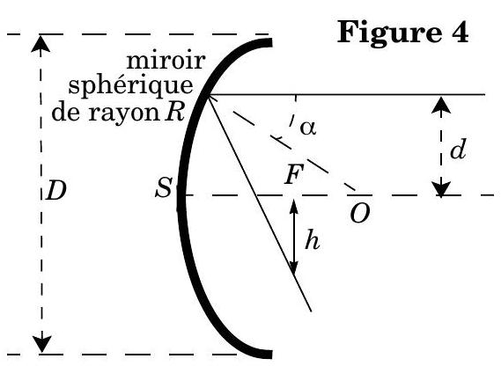
où $F(α)$ est une fonction à déterminer (figure 4).
V.F.2) À quelle condition sur $N$ (nombre d'ouverture), $D$ diamètre du télescope et $λ$ longueur d'onde de la lumière, la tache due à l'aberration est-elle plus petite que celle due à la diffraction? On introduira l'angle $α_{m}$ tel que $sin⁡α_{m}=\frac{1}{4N}$ et on conservera $F\left(α_{m}\right)$ dans la relation.
V.F.3) L'objectif d'un petit télescope d'amateur, peu coûteux, est un miroir sphérique supposé parfait, de distance focale $f^{′}=120 cm$ et diamètre $D=10 cm$. Comparer pour cet appareil les rayons $h_{\text{max }}$ et $r_{d}$ des taches dues respectivement à l'aberration de sphéricité et à la diffraction (pour la lumière de longueur d'onde $0,55μ m$ ) et commenter brièvement le résultat obtenu.
V.F.4) Pour passer d'une sphère à une parabole, il faut éliminer une épaisseur de verre supplémentaire d'épaisseur $ε$ donnée par :
$$ε(d)=R−\sqrt{R^{2}−d^{2}}−\frac{d^{2}}{2R}.$$
En supposant le rapport $D/R$ petit, montrer que si la condition de la question V.F. 2 est remplie, alors l'épaisseur maximale de verre à éliminer $ε(D/2)$ vérifie la relation :
$$ε\left(\frac{D}{2}\right)<\frac{1,22λ}{16}.$$
Commenter brièvement ce résultat.
Partie VI - Mécanique : Observation d'une étoile double
Un système d'étoile double Sirius A et B a été observé au télescope. La position angulaire des deux étoiles est représentée à différentes dates sur la figure 5..
VI.A - Comment faiton pour repérer la position angulaire absolue d'une étoile?
VI.B - Pourquoi la trajectoire du centre d'inertie des deux étoiles est-elle, à l'échelle de la figure, une droite?
VI.C -
VI.C.1) Rappeler les trois lois de Kepler relatives au mouvement des planètes.
VI.C.2) Démontrer la loi relative à la vitesse aréolaire.
VI.C.3) Démontrer la loi sur la période dans le cas de trajectoires circulaires.
VI.D - En utilisant la figure 5 , donner un ordre de grandeur du rapport des masses des deux compagnons et de leur période de rotation autour de leur centre de masse.
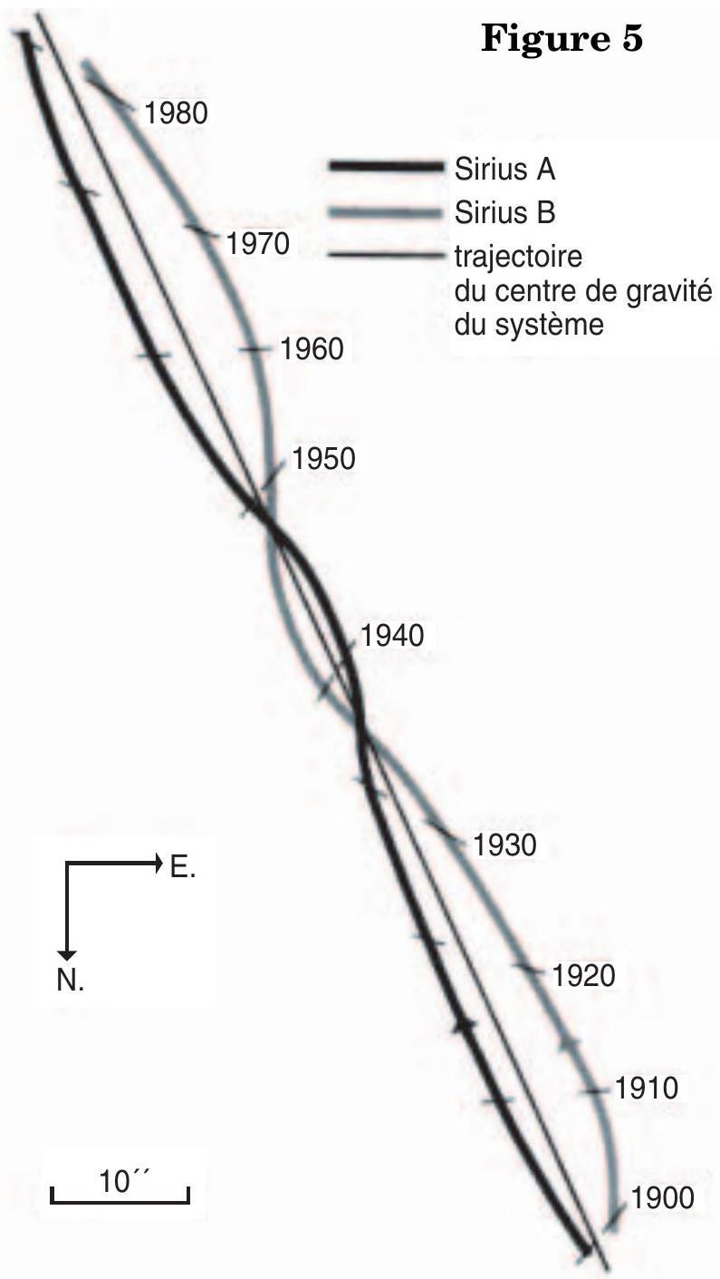
Les nombres qui figurent le long de la trajectoire de Sirius B sont des dates exprimées en années.
VI.E - Quelle méthode permet de mesurer la distance de la Terre à cette étoile double située à $d=2,7$ parsec, avec 1 parsec $≈3,3$ années de lumière ou encore 1 parsec $≈3,1×{10}^{16} m$ ?
VI.F - Connaissant la distance $d$, la figure permet-elle de déterminer directement le demi-grand axe de la trajectoire des deux compagnons?
VI.G - En supposant que ces deux demi grands axes $a_{1}$ et $a_{2}$ sont connus ainsi que la période $T$ de rotation des deux compagnons autour de leur barycentre, montrer que l'on peut déterminer leurs masses $m_{1}$ et $m_{2}$. On exprimera ces masses en fonction de $a_{1},a_{2},T$ et de la constante de gravitation $G$. On pourra supposer que les trajectoires des deux étoiles autour de leur barycentre sont circulaires
VI.H - Une autre méthode consiste à mesurer les vitesses des deux compagnons, pour d'autres systèmes doubles.
VI.H.1) Comment peut-on mesurer la vitesse d'une étoile?
VI.H.2) On suppose que les trajectoires des deux compagnons sont circulaires, que leurs vitesses dans le référentiel barycentrique sont $v_{1}$ et $v_{2}$ et que leur période de rotation est $T$. Montrer que ces données permettent de calculer les masses $m_{1}$ et $m_{2}$ des deux compagnons.
VI.H.3) Application numérique : pour une étoile double différente de Sirius, on a trouvé $T=26$ jours, $v_{1}=48 km⋅{ s}^{−1}, v_{2}=80 km⋅{ s}^{−1}$. Sachant que $G=6,67×{10}^{−11}$ S.I. , calculer $m_{1}$ et $m_{2}$. Les deux étoiles de ce système peuventelles être du même type que le Soleil?
Données :
Constante d'Avogadro | $$N_{A}=6,02×{10}^{23}{ mol}^{−1}$$
Charge élémentaire | $$e=1,6×{10}^{−19}C$$
Numéro atomique | $$Z_{Al}=13, Z_{Cl}=17$$
Permittivité diélectrique du vide | $$ε_{0}=1/\left(36π×{10}^{9}\right)F⋅m^{−1}$$
Perméabilité magnétique du vide | $$μ_{0}=4π×{10}^{−7}H⋅m^{−1}$$
Constante molaire des gaz parfaits | $$R=8,314 J⋅{ mol}^{−1}⋅{ K}^{−1}$$
Masse du Soleil | $$M_{S}=2×{10}^{30} kg$$

